SRBIJA
PROGRAM ZA INTEGRISANI RAZVOJ KORIDORA SAVE I DRINE (SDIP)
P168862

Finalni dokument
PLAN ZA PREUZIMANJE OBAVEZA ZA ŽIVOTNU SREDINU I SOCIJALNA PITANJA (ESCP)

11. mart 2020. g.

PLAN ZA PREUZIMANJE OBAVEZA ZA ŽIVOTNU SREDINU I SOCIJALNA PITANJA

- Vlada Srbije će implementirati Program za integrisani razvoj koridora Save i Drine (u daljem tekstu: Projekat), na kome će biti angažovana sledeća ministarstva: Ministarstvo finansija, Ministarstvo poljoprivrede, šumarstva i vodoprivrede (MPŠV) i Jedinica za implementaciju projekta (PMU) u okviru MPŠV. Međunarodna banka za obnovu i razvoj (u daljem tekstu: Banka) saglasila se da finansira Projekta.

- Vlada Srbije će implementirati ključne mere i aktivnosti tako da Projekat bude implementiran u skladu sa Standardima za životnu sredinu i socijalna pitanja (ESS). U ovom Planu za preuzimanje obaveza za životnu sredinu i socijalna pitanja (ESCP) propisane su glavne mere i aktivnosti, svi konkretni dokumenti i planove, kao i vremenske rokove za svaki od njih.
- Vlada Srbije takođe će raditi u skladu sa odredbama svih drugih dokumenata o životnoj sredini i socijalnim pitanjima koje nalaže ESF i na koje se poziva u ovom ESCP, kao što su Okvir upravljanja životnom sredinom i socijalnim pitanjima (ESMF), Planovi za upravljanje životnom sredinom i socijalnim pitanjima (ESMP) i Plan za uključivanje zainteresovanih strana (SEP), te u skladu sa vremenskim rokovima koji su propisani u tim dokumentima.
- Vlada Srbije odgovorna je za poštovanje svih zahteva iz ESCP, čak i u slučaju da implementaciju konkretnih mera i aktivnosti sprovode ministarstva ili tela navedena u tački 1.
- Vlada Srbije će pratiti i izveštavati Banku o implementaciji ključnih mera i aktivnosti definisanih u ESCP, kao što to ESCP nalaže i prema uslovima iz pravnog sporazuma, a Banka će pratiti i ocenjivati njihov napredak i ispunjavanje mera i aktivnosti u toku implementacije Projekta.
- Kao što je usaglašeno između Banke i Vlade Srbije, ovaj ESCP može se revidirati s vremena na vreme u toku realizacije Projekta, tako da odražava upravljanje uz prilagođavanje promenama na Projektu i nepredviđenim okolnostima ili kao odgovor na ocenu rezultata Projekta koja će se sprovoditi u okviru samog ESCP. U takvim okolnostima, Vlada Srbije će se saglasiti sa Bankom o izmenama i ažuriraće ESCP tako da odražava te promene. Saglasnost o izmenama u okviru ESCP će se dokumentovati razmenom pisama koja su potpisana između Banke i Vlade Srbije. Vlada Srbije će bez odlaganja objaviti ažurirani ESCP.
- Ako promene Projekta, nepredviđene okolnosti, ili rezultati Projekta rezultiraju promenama rizika i uticaja u toku implementacije Projekta, Vlada Srbije će po potrebi obezbediti dodatna sredstva za implementaciju radnji i mera za rešavanje takvih rizika i uticaja, koji se mogu odnositi i na rizike po životnu sredinu, zdravlje, uticaje na bezbednost ili rizike vezane za rad.

KLJUČNE MERE I AKTIVNOSTI |  | VREMENSKI OKVIR | NADLEŽNA INSTITUCIJA/ORGAN
MONITORING AND REPORTING
A | REDOVNO IZVEŠTAVANJE  Priprema i dostavljanje Banci redovnih izveštaja o monitoringu rezultata Projekta ostvarenih na planu zaštite životne sredine, socijalnih pitanja, zdravlja i bezbednosti (ESHS), uključujući ali se ne ograničavajući na: implementaciju ESCP; status pripreme i implementacije dokumenata o životnoj sredini i socijalnim pitanjima koje nalaže ESCP; aktivnosti za uključivanje zainteresovanih strana; funkcionisanje žalbenog mehanizma/mehanizama. | Šestomesečno u toku implementacije Projekta | PMU u okviru Ministarstva poljoprivrede, šumarstva i vodoprivrede  PMU treba da se formira
B | INCIDENTI I NEZGODE  Odmah obavestiti Banku o svim incidentima ili nezgodama povezanim sa Projektom koji imaju ili će verovatno imati značajan štetni uticaj po životnu sredinu, pogođene zajednice, javnost, primaoce grantova ili radnike, uključujući slučajna izlivanja koja mogu da prouzrokuju zagađenje zemljišta/vode, probleme u vezi sa eksproprijacijom, nezgode koje imaju posledice po zaposlene ili stanovnike pogođenih zajednica, probleme vezane za rad, itd. Navesti dovoljno detalja o incidentu ili nezgodama, navodeći neposredno preduzete ili planirane mere, kao i sve informacije izvođača ili nadzornog organa, po potrebi. Nakon toga, na zahtev Banke, pripremiti izveštaj o incidentu ili nezgodama i predlog mera u cilju prevencije ponovnog dešavanja. | Obavestiti Banku u roku od 48 sati nakon saznanja o incidentu ili nezgodi.  Izveštaj će biti pripremljen u roku prihvatljivom za Banku, na zahtev. | PMU u okviru Ministarstva poljoprivrede, šumarstva i vodoprivrede  PMU treba da se formira
C | IZVEŠTAJI IZVOĐAČA  U Zahtevima za poslodavce, predvideti za sve Izvođače obavezu da Jedinici za implementaciju projekta dostavljaju izveštaje o rezultatima ESHS, kao što je predviđeno ESMP za konkretne lokacije, u formi kvartalnog izveštaja o napretku. Zajmoprimac takođe treba da takve izveštaje podnosi Banci, na zahtev. | Izvođači će podnositi kvartalne izveštaje Banci, na zahtev.  Zajmoprimac će podnositi izveštaje Banci, na zahtev. | PMU u okviru Ministarstva poljoprivrede, šumarstva i vodoprivrede  PMU treba da se formira
ESS 1: PROCENA I UPRAVLJANJE RIZICIMA I UTICAJIMA PO ŽIVOTNU SREDINU I SOCIJALNA PITANJA
1.1 | ORGANIZACIONA STRUKTURA  Uspostaviti organizacionu strukturu (PMU) sa kvalifikovanim osobljem za podršku upravljanju rizicima koji se odnose na životnu sredinu i socijalna pitanja Projekta. PMU treba da angažuje stručnjake za pitanja životne sredine za socijalna pitanja. | Pre zvaničnog početka Projekta.  Organizacionu strukturu, uključujući stručnjaka, održavati kontinuirano u toku implementacije Projekta. | PMU u okviru Ministarstva poljoprivrede, šumarstva i vodoprivrede  PMU treba da se formira
1.2 | OCENA ŽIVOTNE SREDINE I SOCIJALNIH PITANJA  Implementirati Okvir za upravljanje životnom sredinom i socijalnim pitanjima (ESMF), Okvir politike raseljavanja (RPF), Plan za uključivanje zainteresovanih strana (SEP) i Procedure upravljanja u oblasti rada (LMP), koji su pripremljeni za ovaj Projekat, na način prihvatljiv za Banku. Ažurirati dokumente, po potrebi. | ESMF, RPF, SEP i LMP će biti implementirani kontinuirano u toku implementacije Projekta i po potrebi ažurirani. | PMU u okviru Ministarstva poljoprivrede, šumarstva i vodoprivrede  PMU treba da se formira
1.3 | ALATI I INSTRUMENTI ZA UPRAVLJANJE  Priprema dokumenta ESMF koji će identifikovati i oceniti rizike i uticaje Projekta u oblasti životne sredine i socijalnih pitanja i odgovarajuće mere ublažavanja. Uključivanje zainteresovanih strana i javne konsultacije obuhvatiti nacrtom ESMF. | Pre Procene Projekta. | MPŠV/PMU uz podršku angažovanog stručnjaka za životnu sredinu i socijalna pitanja
1.3 | ALATI I INSTRUMENTI ZA UPRAVLJANJE  Analiza svakog predloženog pod-projekta u skladu sa Okvirom za upravljanje životnom sredinom i socijalnim pitanjima (ESMF) koji je pripremljen za potrebe Projekta, a potom i izrada nacrta, usvajanje i implementacija Plana upravljanja životnom sredinom i socijalnim pitanjima (ESMP) za pod-komponentu, po potrebi, na način prihvatljiv za Banku. | ESIA/ESMP za konkretne lokacije će biti pripremljeni pre pokretanja postupka nadmetanja za izradu određenog pod-projekta. Dokumenti ESMP za konkretne lokacije će biti sastavni deo konkursne dokumentacije. Priprema svakog ESMP zavisiće od rezultata pregleda i odobrenja Banke, pre pokretanja postupka nadmetanja za predmetni pod-projekat. Odobreni instrumenti moraju se primenjivati u toku implementacije pod-projekta. | PMU u okviru Ministarstva poljoprivrede, šumarstva i vodoprivrede  PMU treba da se formira
1.4 | UPRAVLJANJE IZVOĐAČIMA  Uključivanje relevantnih aspekata ESCP-a, uključujući relevantne dokumente i/ili planove o životnoj sredini i socijalnim pitanjima (na primer, opšti ESMP ili ESMP za konkretnu lokaciju) i procedure upravljanja u oblasti rada u ESHS specifikacije o nabavkama sa dobavljačima. Obezbediti potom da izvođači budu usklađeni sa specifikacijama ESHS u svojim ugovorima. | Pre pripreme dokumentacije o nabavci.  Nadgledati izvođače u toku implementacije Projekta. | PMU u okviru Ministarstva poljoprivrede, šumarstva i vodoprivrede  PMU treba da se formira
ESS 2: USLOVI U OBLASTI RADA
2.1 | PROCEDURE UPRAVLJANJA U OBLASTI RADA  Implementacija Procedura upravljanja u oblasti rada (LMP) koje su izrađene za Projekat. Ažurirati dokument, po potrebi. | LMP je već pripremljen, objavljen i odobren pre Procene projekta. Dokument će po potrebi biti ažuriran i implementiran u toku trajanja Projekta. | MPŠV/PMU uz podršku angažovanog stručnjaka za životnu sredinu i socijalna pitanja
2.2 | ŽALBENI MEHANIZAM ZA ZAPOSLENE NA PROJEKTU  Uspostavljanje, održavanje i rad žalbenog mehanizma za zaposlene na Projektu, kao što je opisano u LMP i u skladu sa ESS2. | Žalbeni mehanizam će biti operativan pre angažovanja zaposlenih na Projektu i funkcionisaće tokom implementacije Projekta. | PMU u okviru Ministarstva poljoprivrede, šumarstva i vodoprivrede  PMU treba da se formira
2.3 | MERE ZAŠTITE I BEZBEDNOSTI NA RADU  Implementacija mera zaštite i bezbednosti definisanih u:  (a) Opštem ESMP priloženom u vidu aneksa ESMF, koji je pripremljen za ovaj Projekat  ili  (b) ESMP za konkretnu lokaciju koji će se pripremati za pod-projekte, po potrebi. | Isti vremenski okvir kao za implementaciju ESMP. | PMU u okviru Ministarstva poljoprivrede, šumarstva i vodoprivrede  PMU treba da se formira
ESS 3: EFIKASNOST RESURSA I PREVENCIJA I UPRAVLJANJE ZAGAĐENJEM
3.1 | EFIKASNOST RESURSA I PREVENCIJA UPRAVLJANJA ZAGAĐENJEM:  Implementacija mera efikasnosti resursa i prevencije i upravljanja zagađenjem definisanih u:  (a) Opštem ESMP priloženom u vidu aneksa ESMF, koji je pripremljen za ovaj Projekat  ili  (b) ESMP za konkretnu lokaciju koji će se pripremati za pod-projekte, po potrebi. | Isti vremenski okvir kao za implementaciju ESMP. | PMU u okviru Ministarstva poljoprivrede, šumarstva i vodoprivrede  PMU treba da se formira

ESS 4: ZDRAVLJE I BEZBEDNOST U ZAJEDNICI
4.1 | ZDRAVLJE I BEZBEDNOST U ZAJEDNICI:  Implementacija mera zdravlja i bezbednosti u zajednici definisanih u:  (a) Opštem ESMP priloženom u vidu aneksa ESMF, koji je pripremljen za ovaj Projekat  ili  (b) ESMP za konkretnu lokaciju koji će se pripremati za pod-projekte, po potrebi, i uključivanje mera zdravlja i bezbednosti u zajednici, kao što je definisano u ESMF.  Sprovesti konsultacije u skladu sa dokumentom SEP koji je izrađen za ovaj Projekat. | Isti vremenski okvir kao za implementaciju ESMP. | PMU u okviru Ministarstva poljoprivrede, šumarstva i vodoprivrede  PMU treba da se formira
ESS 5: OTKUP ZEMLJIŠTA, OGRANIČENJA U UPOTREBI ZEMLJIŠTA I NEVOLJNO RASELJAVANJE
5.1 | PLANOVI RASELJAVANJA:  Priprema, odobravanje i implementacija planova raseljavanja (RP), koji su usklađeni sa zahtevima ESS5 i Okvirom politike raseljavanja (RPF) izrađenim za ovaj Projekat. Nakon toga sledi usvajanje i implementacija planova RP za konkretne lokacije, pre početka sprovođenja aktivnosti koje uključuju otkup zemljišta i raseljavanje, na način prihvatljiv za Banku. | Planovi raseljavanja (RP) su već dostavljeni Banci na odobrenje, a nakon odobrenja biće implementirani pre početka projektnih aktivnosti koje uključuju otkup zemljišta i raseljavanje. | PMU u okviru Ministarstva poljoprivrede, šumarstva i vodoprivrede  PMU treba da se formira
5.2 | ŽALBENI MEHANIZAM  Implementacija žalbenog mehanizma (GM) za rešavanje pritužbi u vezi sa raseljavanjem, kao što je opisano u RPF i SEP, izrađenom za ovaj Projekat. | Žalbeni mehanizam će biti uspostavljen pre nego što počne sprovođenje aktivnosti raseljavanja i funkcionisaće u toku implementacije Projekta | PMU u okviru Ministarstva poljoprivrede, šumarstva i vodoprivrede  PMU treba da se formira
ESS 6: OČUVANJE BIODIVERZITETA I ODRŽIVO UPRAVLJANJE ŽIVIM PRIRODNIM RESURSIMA
6.1 | RIZICI I UTICAJI NA BIODIVERZITET:  Analiza predloženih pod-projekata u skladu sa ESMF koji je pripremljen za potrebe ovog Projekta, a potom, ako je relevantno, izrada nacrta, usvajanje i implementacija samostalnog Plana upravljanja biodiverzitetom, ili posebnih mera definisanih u ESMP za konkretne lokacije, na način prihvatljiv za Banku. | Plan i/ili mere će biti dostavljene Banci na odobrenje pre početka gradnje bilo kog objekta koji može da utiče na biodiverzitet. Nakon odobrenja, mere i/ili plan moraju biti implementirani za konkretan pod-projekat, kao i za sve druge pod-projekte, ako je relevantno, u toku implementacije Projekta. | PMU u okviru Ministarstva poljoprivrede, šumarstva i vodoprivrede  PMU treba da se formira
ESS 7: AUTOHTONO STANOVNIŠTVO/TRADICIONALNE ISTORIJSKI VULNERABILNE LOKALNE ZAJEDNICE PODSAHARSKE AFRIKE
7.1 | Trenutno nije relevantno za ovaj Projekat.
ESS 8: KULTURNO NASLEĐE
8.1 | SLUČAJNA NALAZI:  Implementacija mera za ublažavanje slučajnih nalaza, kao što je definisano u:  (a) Opštem ESMP priloženom u vidu aneksa ESMF, koji je pripremljen za ovaj Projekat  ili  (b) ESMP za konkretnu lokaciju koji će se pripremati za pod-projekte, po potrebi. | U toku implementacije pod-projekata | Izvođač
ESS 9: FINANSIJSKI POSREDNICI
9.1 | U tekućem periodu nije relevantno za Projekat.
ESS 10: UKLJUČIVANJE ZAINTERESOVANIH STRANA I OBJAVLJIVANJE INFORMACIJA
10.1 | PRIPREMA I IMPLEMENTACIJA PLANA ZA UKLJUČIVANJE ZAINTERESOVANIH STRANA  Implementacija Plana za uključivanje zainteresovanih strana (SEP) koji je pripremljen za ovaj Projekat. SEP će se periodično ažurirati po potrebi. | U toku implementacije Projekta | PMU u okviru Ministarstva poljoprivrede, šumarstva i vodoprivrede  PMU treba da se formira
10.2 | PROJEKTNI ŽALBENI MEHANIZAM:  Uspostavljanje, održavanje i rad žalbenog mehanizma, u skladu sa SEP-om koji je pripremljen za ovaj Projekat. | U toku implementacije Projekta | PMU u okviru Ministarstva poljoprivrede, šumarstva i vodoprivrede  PMU treba da se formira
PODRŠKA JAČANJU KAPACITETA (OBUKA)
CS1 | Obuka za zaposlene u JIP o implementaciji dokumenata ESMF, RPF, SEP, LMP koji su pripremljeni za ovaj Projekat. | Na početku Projekta | Konsultant

Republika Srbija
Ministarstvo Poljoprivrede, Šumarstva i Vodoprivrede

Nemanjina 22-26, 11000 Beograd

PROJEKAT INTEGRISANOG UPRAVLJANJA KORIDORIMA REKA SAVE I DRINE
(SDIP)

IZVEŠTAJ SA JAVNIH KONSULTACIJA
Za dokumente:
Okvir Upravljanja Uticajima na Životnu sredinu i Društvo (ESMF)
Plan ekoloških i društvenih obaveza (ESCP)
Okvirni Plan Raseljavanja (RPF)
Plan uključivanja zainteresovanih strana (SEP) i
Plan upravljanja random snagom (LMP)

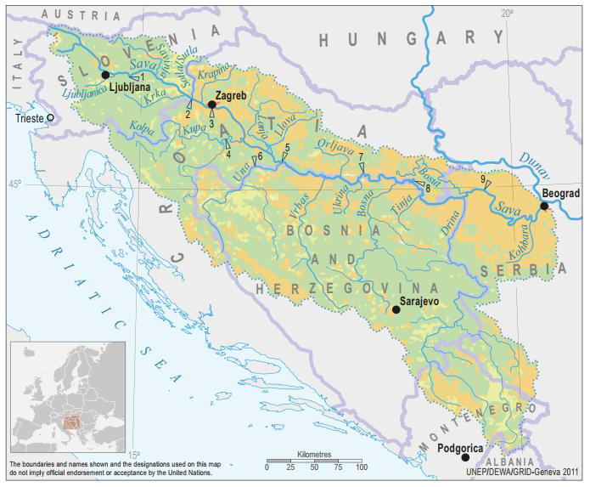

KONAČNI DOKUMENT
BEOGRAD, Januar 2020

Sadržaj

1. IZVEŠTAJ O JAVNOJ OBJAVI I JAVNIM KONSULTACIJAMA 9
2. DOKUMENTACIJA 18

IZVEŠTAJ O JAVNOJ OBJAVI I JAVNIM KONSULTACIJAMA

Saglasno zahtevima Svetske Banke i Ekološkom i Društvenom standardu 10 (ESS10) - Angažovanje zainteresovanih strana i objavljivanje informacija, tokom pripreme Nacrta dokumenata ESMF, ESCP, RPF, SEP i LMP Zajmoprimac je sproveo javne konsultacije sa relevantnim zainteresovanim stranama. Počevši od 19. decembra 2019. godine, MPŠVP je na svojoj veb stranici objavila Nacrt dokumenata ESMF-a, ESCP-a, RPF-a, SEP-a i LMP-a i objavila poziv za Javne konsultacije za javnost, tela i organizacije zainteresovane za predmetne dokumente pripremljene za SDIP projekat. Ista najava objavljena je u dnevnim novinama sa nacionalnim izveštajem „Politika“ 26. decembra 2019. Javne i druge zainteresovane strane i organizacije pozvane su da učestvuju u procesu javnih konsultacija o nacrtima dokumenata ESMF, ESCP, RPF, SEP i LMP Nacrt dokumentata bio je dostupan i na stranici MPŠVP: http://www.rdvode.gov.rs/aktuelno.php.
30. decembra 2019. godine u 12:00 sati (po lokalnom vremenu) u prostorijama Ministarstva poljoprivrede, šumarstva i vodoprivrede - Uprave Srbije organizovane su javne konsultacije i predstavljanje Nacrta dokumenata ESMF, ESCP, RPF, SEP i LMP. za upravljanje vodama, soba 301, III sprat, Bulevar umetnosti 2a, 11000 Beograd. Sastanku je prisustvovala raznolika grupa od 21 aktera, i to predstavnici MPŠVM - Direkcija za upravljanje vodama, Javno preduzeće za vodoprivredu „Srbijavode“, Udruženje građana „Akademija inženjerskih nauka Srbije - Akademija inženjerskih nauka Srbije“, neformalno Grupa građana „Pravo na vodi - Right2vater“ i NVO Koalicija „Spasimo plavo srce Evrope“ i Udruženje „Jugo Cikling Kampanja - Iugo Biciklistička kampanja.
Prisutni su bili :
- Mr. Milan Boric Citizen Association “Jugo Cikling Kampanja”
- Ms. Ana Petrovic Serbian Directorate for Water Management
- Mr. Branislav Djordjevic Citizen Association “Akademija inzenjerskih nauka Srbije”
- Ms. Aleksandra Smiljanic Citizen Association “Akademija inzenjerskih nauka Srbije”
- Mr. Zoran Bukvic UZB
- Mr. Dmitar Zakula Serbian Directorate for Water Management
- Mr. Zoran Kresojevic Serbian Directorate for Water Management - PIU
- Ms. Milica Pavlovic Serbian Directorate for Water Management
- Ms. Jasmina Pejcic Serbian Directorate for Water Management
- Ms. Mila Udarevic Serbian Directorate for Water Management
- Ms. Maja Jeremic Serbian Directorate for Water Management
- Mr. Uros Suberic Serbian Directorate for Water Management
- Ms. Zorica Jankovic Serbian Directorate for Water Management
- Ms. Milica Mrenkolic Serbian Directorate for Water Management
- Ms. Dijana Ivanov Serbian Directorate for Water Management
- Mr. Milan Njegovan Serbian Directorate for Water Management
- Ms. Biljana Vasic Public Water Management Company “Srbijavode”
- Mr. Oliver Ilic Non-formal Citizen Group “Savski Nasip”
- Mr. Sasa Petrovic Citizen Group “Pravo na vodu”
- Mr. Sasa Kulic Serbian Directorate for Water Management
- Ms. Iva Markovic NGO Coalition “Save the Blue Heart of Europe”

Konsultacije su se sastojale od dva dela. U prvom izlaganju učesnici su uopšte informisani o ESF-u i svrhe dokumenata ESMF, ESCP, RPF, SEP i LMP tokom implementacije. Pored toga, naglašeno je da će sve aktivnosti koje se podržavaju u okviru Projekta biti ekološki i društveno zdrave, održive i u skladu sa nacionalnim zakonodavstvom Srbije i ESS Svetske Banke. Objašnjeni su postupak skrininga i klasifikacija rizika, kao i pravni i administrativni okvir za projekat. Sastanak je počeo prema rasporedu u 12:00. Stručnjak za društvene uticaje Nina Valčić zainteresovanim učesnicima je detaljno predstavila sve projektne dokumente.

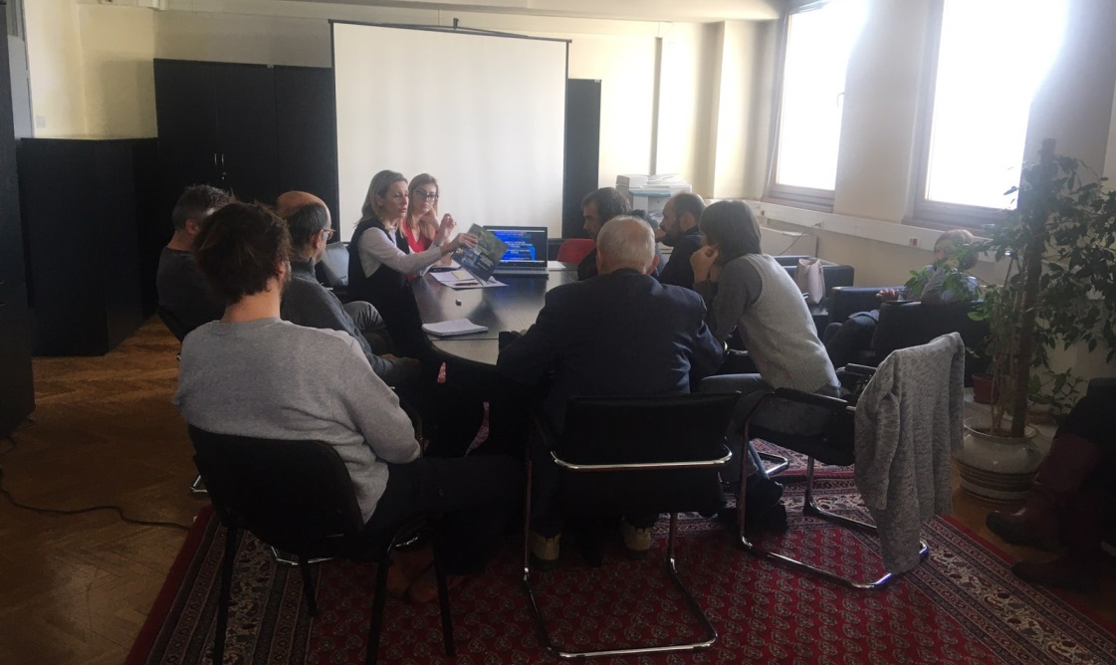
Picture 1: Javne konsultacije u Beogradu, 30 December 2019
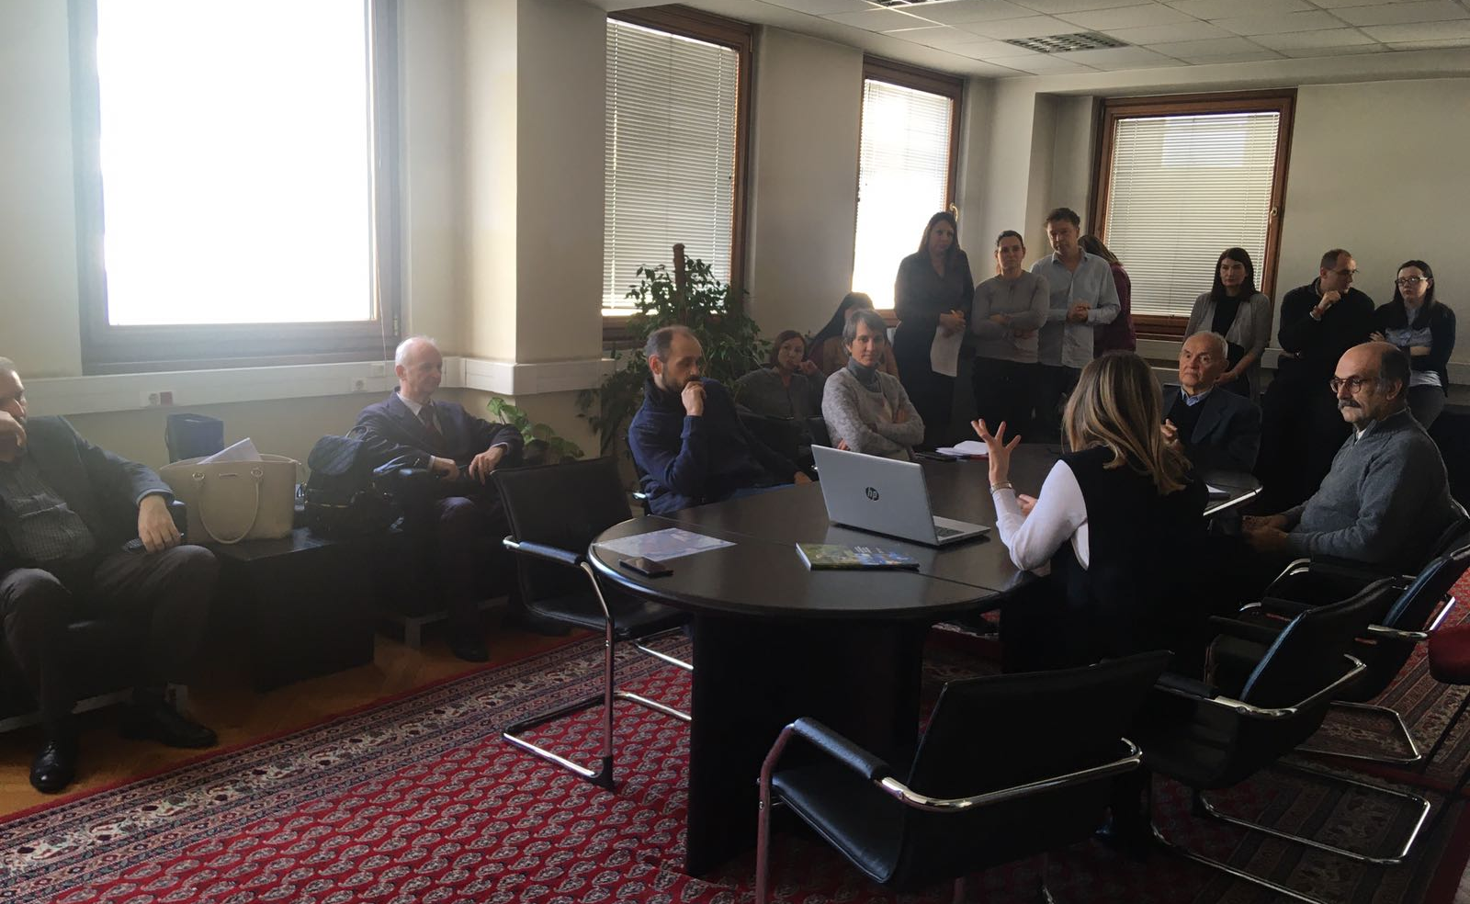
Picture 2: Javne konsultacije u Beogradu, 30 December 2019
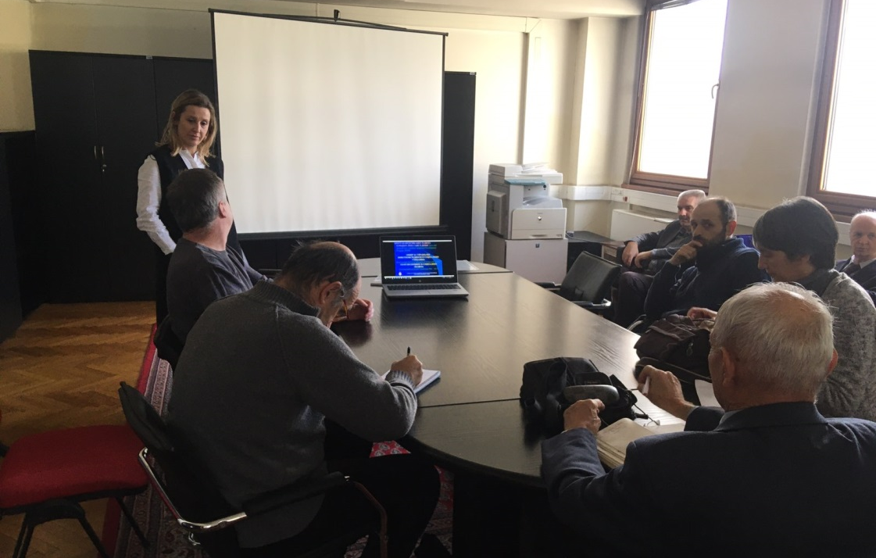
Picture 3 Javne konsultacije u Beogradu, 30 December 2019
Posebna pažnja data je opisu projekta, aranžmanima realizacije, potencijalnim uticajima na životnu sredinu i društvenu zaštitu, postupcima za naknadu žalbi, upravljanju radom, oblicima skrininga i razvoju planova upravljanja životnom sredinom i društvenim snagama tokom implementacije projekta. Važnost upravljanja radom i najvažnije odredbe ekološkog i socijalnog standarda Svetske banke ESS2 (Radni i radni uslovi) su takođe objasnjeni javnosti tokom predstavljanja ESMF dokumenta. Pre nego što započnemo sa pitanjima učesnika, predstavljene su i objasnjene institucionalne odgovornosti i postupak praćenja i izveštavanja o projektu. Međutim, sve konsultacije su poprimile participativni oblik i pretvorile se u vrlo interaktivnu diskusiju sa učešćem svih prisutnih zainteresovanih strana vrlo rano pre nego što je moderator predao reč učesnicima.

Konsultacije su započele u 12:00, a završile u 15:30, po lokalnom vremenu.

Pitanja i odgovori tokom javne prezentacije i konsultacija:

P1: Da li su MPŠV i / ili Vlada definisali sve podprojekte u ovoj fazi?
O1: Nina Valčić, stručnjak za društvene uticaje: U fazi pripreme identifikovana su do detalja samo tri pod-projekata. To su podprojekti Jarak, Popova Bara i skladište Surčina. Jedan od ciljeva ovih javnih konsultacija i celokupne aktivnosti angažovanja zainteresovanih strana odnose se, između ostalog, na bolje razumevanje potreba i pružanje prilika zainteresovanim stranama da direktno doprinesu arhitekturi projekta..................................................
P2: Kako Svertska Banka opravdava isplatu naknade za objekte izgrađenih bez valjanih dozvola za zemljište određeno rečnim zaštitnim pojasom?
O1 Nina Valčić stručnjak za društvene uticaje: Svaki projekat razvijen uz finansijsku podršku Svetske banke, ovde i bilo gde u svetu podređen je socijalnim standardima banaka. Kao što je već istaknuto od oktobra 2018., svaki novi projekat podleže Ekološkom i socijalnom okviru. Nepovoljni uticaji koji se mogu pripisati projektu koji potiču iz otkupa zemljišta detaljno su obuhvaćeni ESS 5 o kupovini zemljišta, ograničenjima korišćenja zemljišta i nevoljnom preseljenju. Zahtevi ovih standarda vrlo su specifični kada su u pitanju neformalni vlasnici i korisnici i formalne i neformalne ekonomske aktivnosti i između ove dve kategorije nema razlike u njihovoj podobnosti. U cilju sprečavanja oportunističkih tvrdnji, onih koji zaista nemaju parvo na naknadu, Zajmoprimac je duzan da obajvi presečni datum kako bi napravio jasnu razliku
P3: Kako su osmišljene konkretne aktivnosti za uključivanje svih zainteresovanih strana ? Koje će biti metode angažovanja i kolika će učestalost biti?
O1 Nina Valčić, stručnjak za društvene uticaje:. Danas predstavljeni projekat, ima samostalni plan za angažovanje zainteresovanih strana (SEP) koji se primenjuje tokom životnog ciklusa projekta, koji se po potrebi ažurira prema proceduri navedenoj u samom planu. Metoda angažovanja je osetljiva na faze i pažljivo će se nastaviti i kontinuirano pratiti nakon razvoja Projekta i potrebe da se konsultuju i informišu identifikovani akteri. Zainteresovane strane se ohrabruju da prate najave na veb lokaciji MPŠVP i novinama, jer će informacije o projektu tamo biti dostupne. Posle ovih konsultacija i procene Svetske banke angažman će se intenzivirati kako je istaknuto u planu. Za više detalja molimo vas da ponovo potražite objavljeni plan angažovanja zainteresovanih strana.
.................................................
P4: Da li će projekat imati specifičan mehanizam za podnošenje pritužbi? Kako razumemo ovo je zahtev mnogih međunarodnih finansijskih institucija?
O1: Nina Valčić, stručnjak za društvene uticaje: Ovaj, kao i svi drugi projekti koje finansira Svetska banka, imaće mehanizam za podnošenje žalbi t koji će služiti osobama koje su direktno pogođene kupovinom zemljišta i osobama pogođenim drugim aktivnostima Projekta (tokom čitavog ciklusa). U ovom trenutku, s obzirom na fazu pripreme projekta, centralni mehanizam u okviru MPŠV-a je operativan, a potom će uslediti uspostava lokalnih tačaka za prijem žalbi. Nakon toga, kako se odabir pod-projekata nastavlja i napreduje. Ove lokacije i funkcija GM-a će se objavljivati na lokalnom nivou i javnost će biti obaveštena kroz distribuciju informativnog materijala.
Mišljenja i primedbe koji su primljeni u pisanoj formi:

- O1 Branislav Đorđević, Udruženje građana „Akademija inženjerskih nauka Srbije“, pismom od 03. januara 2020 .: o Sve hidrotehničke projektne aktivnosti na rekama i na koridima Save i Drine trebalo bi da se rade isključivo novim hidrološkim studijama i novim hidrološkim analizama, jer su prethodno pripremljene studije zastarele. Preporučeni stručnjaci da budu uključeni u novi dizajnerski tim. o Potrebna je detaljna analiza uticaja na životnu sredinu. Treba imati na umu i Ramsarsku konvenciju o zaštiti močvarnih staništa. o U slučaju izgradnje novog nasipa na levoj obali Save na novobeogradskom području, potrebno je izraditi Prostorni plan detaljne regulacije sa jasno definisanom namenom korišćenja zemljišta.
- Planirana naselja u preostalim rečnim obalama Save na Novom Beogradu, u zaleđu regulisanog dela rečnih obala, treba pažljivo pregledati u smislu gustine naseljenosti određene gradske zone (gustina zgrada, spratnosti), jer je već izuzetno gusto naseljeno, što se odražava na veoma otežan saobraćaj, kao i na zagađenje vazduha koje je posledica prekomerne popunjenosti preostalog zemljišta. o Budući da program uključuje i koridor Drine, bez obzira na to koji će se objekti finansirati u tom koridoru, treba pomenuti integralno rešenje vodoprivrednog sistema na toj reci, koji je sada i zvanično, kao što je to u bazi upravljanja vodama Srbije i Prostornim planom Republike Srbije, kao i Strategijom upravljanja vodama Republike Srpske.
- Tokom konsultacija, ja i nekoliko drugih prisutnih bili smo neugodno iznenađeni stavom Svetske banke da su svi objekti za koje je potrebno raseljavanje i rušenje - u istom pravnom položaju u pogledu nadoknade, bez obzira na to kada i kako su investitori gradili imovina koja se uklanja. Zbog toga, s obzirom na zakonske propise koji se odnose na vodno zemljište, kao i zonu zaštite izvora, Svetska banka u Srbiji mora da koristi jedini mogući - selektivni pristup. On implicira da stav o pravnom položaju onih čija će imovina biti eksproprirana i obeštećena za izgradnju obala ne odnosi se na one vlasnike koji su počinili krivično delo gradnje u zabranjenim zonama.
- Bilo bi potpuno nelogično i opasno tražiti visok stepen zaštite od poplave u novim obalnim zonama regulisanim ovim programom, dok bi se već postojećem nasipu iznad naselja u bloku 45 omogućilo fizičko uništavanje nenamernom upotrebom kao puta, čak i za najgušći saobraćaj. Takva opterećenja imaju vrlo nepovoljan uticaj na deformacije temelja zone nasipa, koje zbog toga postaju nesigurne i podložne propadanju. Svetska banka bi stoga trebala izričito ograničiti zajam za izgradnju novih utvrđenja na levoj obali Save zahtevajući da se fizičkim barijerama u potpunosti onemogući pristup motornim vozilima na nasipu, na svim mestima gde se dogodi, i da spreče otvaranje neki novi pristupa.
- Da bi se revidirao projekat novobeogradskog nasipa, treba imati na umu da su vlasnici nelegalno izgrađenih kuća u rečnoj strani izgradili poprečne nasipe da bi blokirali korito velike vode (nasipanje reke) tako da mogu da dođu svojim domovima, ne samo automobilima, već i teškim građevinskim mašinama. Ove poprečne strukture tokom perioda visokih voda Save potpuno sprečavaju protok u koritu visoke vode i drastično pogoršavaju načine širenja velikih vodenih talasa, drastično povećavajući rizik od pucanja nasipa. Zbog toga je neophodno da Svetska banka zajam za nove radove na Savskom koridoru uslovi za uklanjanje ovih poprečnih građevina (prilazni putevi do stambenih zgrada, obnova), kao i svih ostalih objekata u velikoj vodenog bazena i omogućiti nesmetan način prenosa talasa velikih voda. I ovde mora postojati princip da ta dela treba izvoditi na štetu onih koji su izvršili ta opasna dela.
- Vlasnici splavova presekli su duboke nasipe kroz duboke rovove da bi vodovod dovukli do svojih splavova. Nasip je na taj način oštećen na više mesta, što ugrožava njegovu bezbednost. Zbog toga bi, kao jedan od prioriteta ovog programa, Svetska banka trebalo da zahteva sanaciju već postojećeg nasipa i spreči njegovo dalje oštećenje i zabranom saobraćaja na njemu, osim u službene svrhe održavanja nasipa. o Svetska banka takođe bi trebalo da bude svesna vrlo ozbiljnog ugrožavanja beogradskih vodovoda izvorima nelegalne gradnje u zaštićenim zonama izvora.

- O2 Aleksandra Smiljanić, Udruženje građana „Akademija inženjerskih nauka Srbije“, svojim pismom od 03. januara 2020. godine, vezano za pakete potencijalnih nabavki projekta SDIP -: Br. 1.1.14 Dizajn i podizanje nasipa u Novom Beogradu za zaštitu grada Beograda od poplava: o Nekoliko stotina ilegalnih vikendica između nasipa i vode sagrađeno je na nasipu Save. Prete i samom nasipu, koji štiti Novi Beograd sa preko 200.000 stanovnika od poplava, kao i vodovod Beograd, jer se nalaze usred beogradskog izvorišta o Vlasnici ilegalnih vikendica voze automobile duž nasipa koji nije predviđen za saobraćaj, već samo za servisna vozila o Vlasnici ilegalnih splavova duž Savskog keja probušili su nasip na nekoliko mesta vodovodnim cevima da bi doveli vodu do svojih splavova. o Iako nisu dodeljena sredstva za posebne projekte, investira se u obalnu utvrdu duž planiranog naselja u Novom Beogradu, nizvodno od Bloka 70a, na zemljištu koje su u vlasništvu privatnih kompanija Comtrade i Zepter. Vlasnici ovih kompanija imaju najviše koristi od takvog projekta, koji nije u skladu sa politikom Svetske banke da svi imaju jednak pristup fondovima Svetske banke.
- Nova planirana naselja uz reku Savu na Novom Beogradu ne moraju da se grade, jer je Novi Beograd već pregusto naseljen i zastoji u saobraćaju su nepodnošljivi.
- o Ako Svetska banka želi da obezbedi nasipe na reci Savi, ona prvo mora da započne sa postojećim, već izgrađenim delom nasipa, koji je najosetljiviji zbog zloupotrebe infrastrukture od strane neodgovornih građana.
- Zahtevam da se moje primedbe zajedno sa novinskim člancima u nastavku stave Svetskoj banci na raspolaganje
- http://savskinasip.com/analize/group-of-irresponsible-people-endanger-belgrade/1469/
- http://savskinasip.com/analize/stance-of-serbian-academy-of-engineering-sciences/1463/
- http://savskinasip.com/analize/story-about-insolent-people-and-powerless-system/1439/

2. LISTA UČESNIKA - PRELIMINARNE KONSULTACIJE SA KLJUČNIM ZAINTERESOVANIM STRANAMA, 30. decembra 2019.
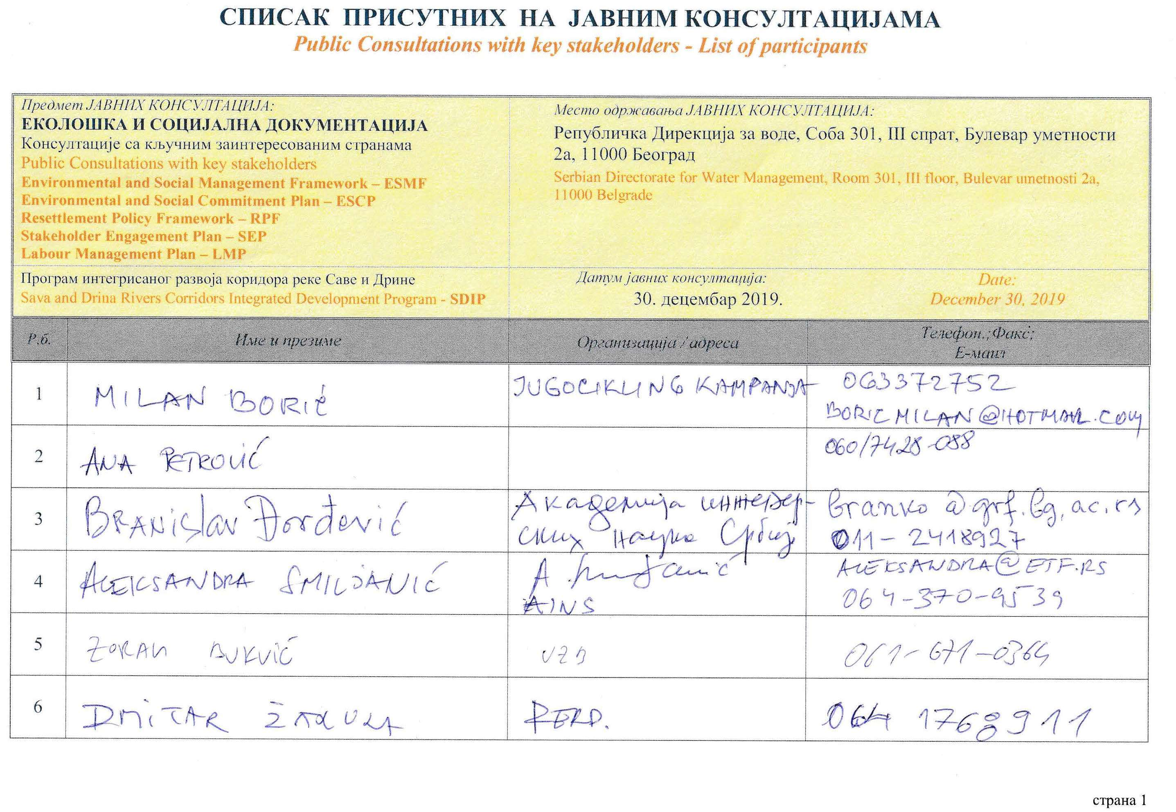
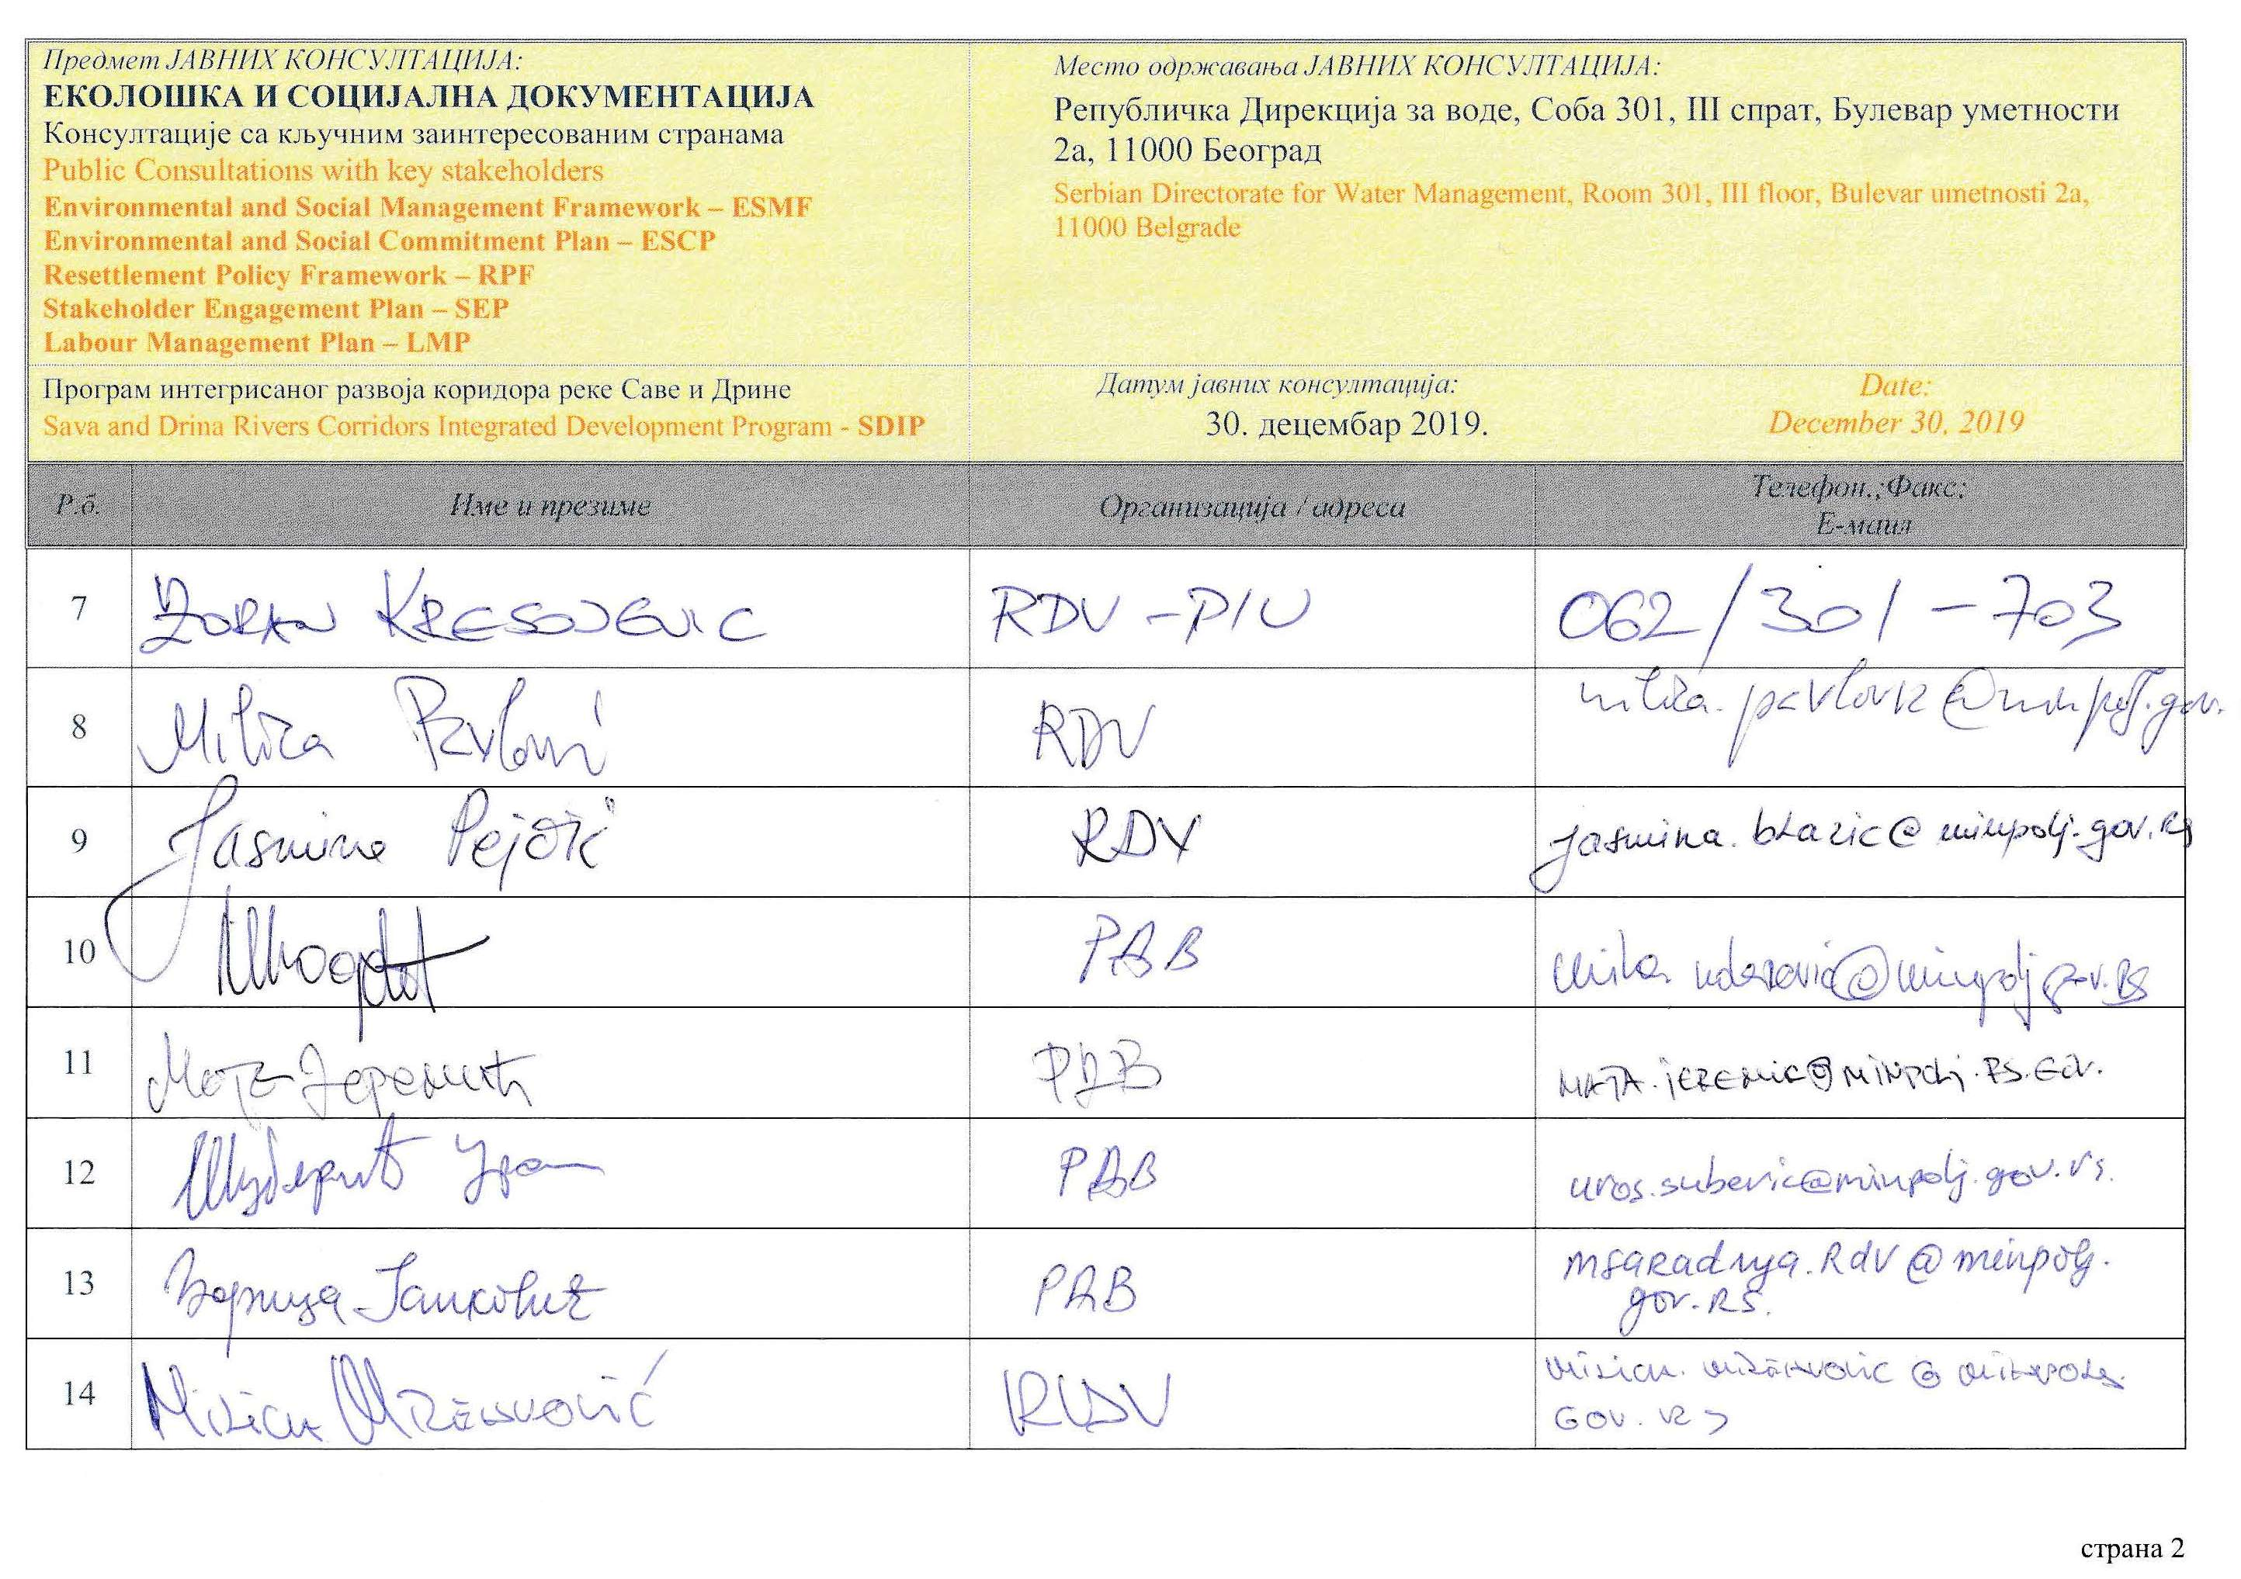
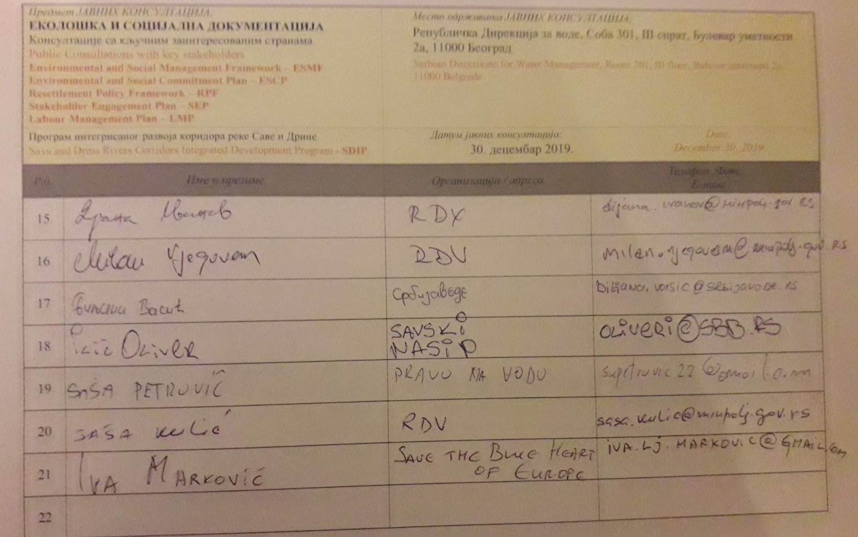

DOKUMENTACIJA

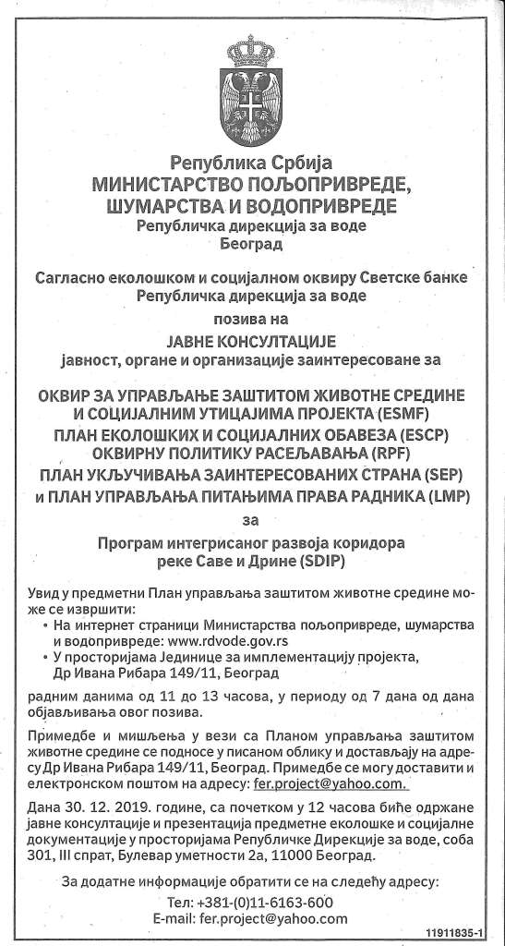
Picture 4: Poziv na javne konsultacije u dnevnom listu “Politika”, 26 Dec 2019)

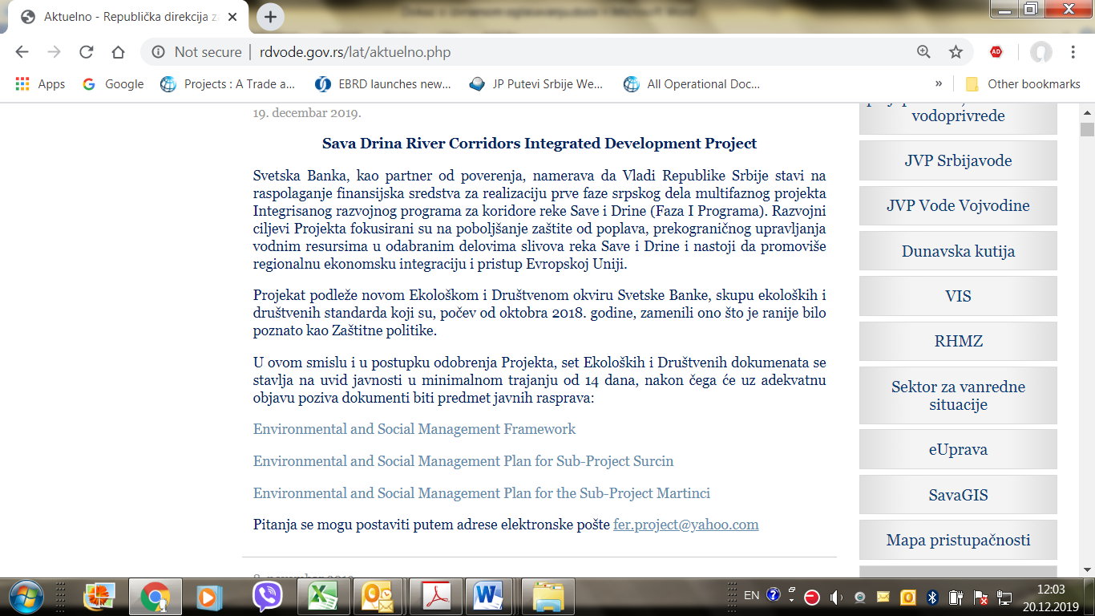
Picture 5: Najava javnih konsultacija i objavljeni dokumenti na sajtu MPŠVP

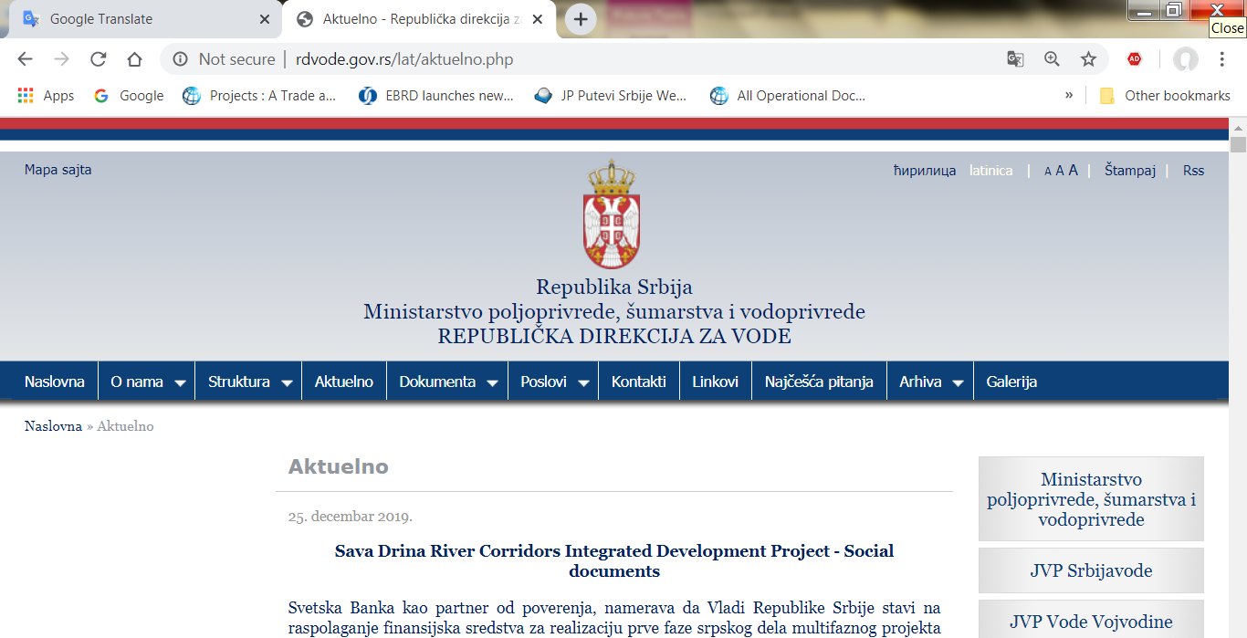
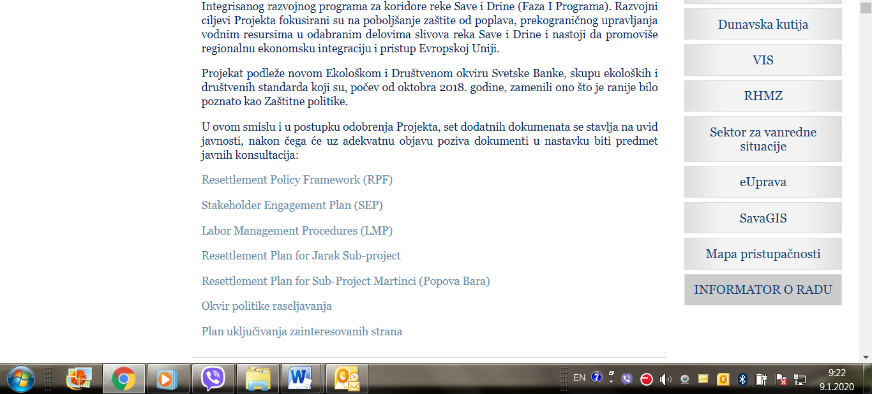
Picture 6: Announcement of public consultation on SDIP Social documents on Ministry web site

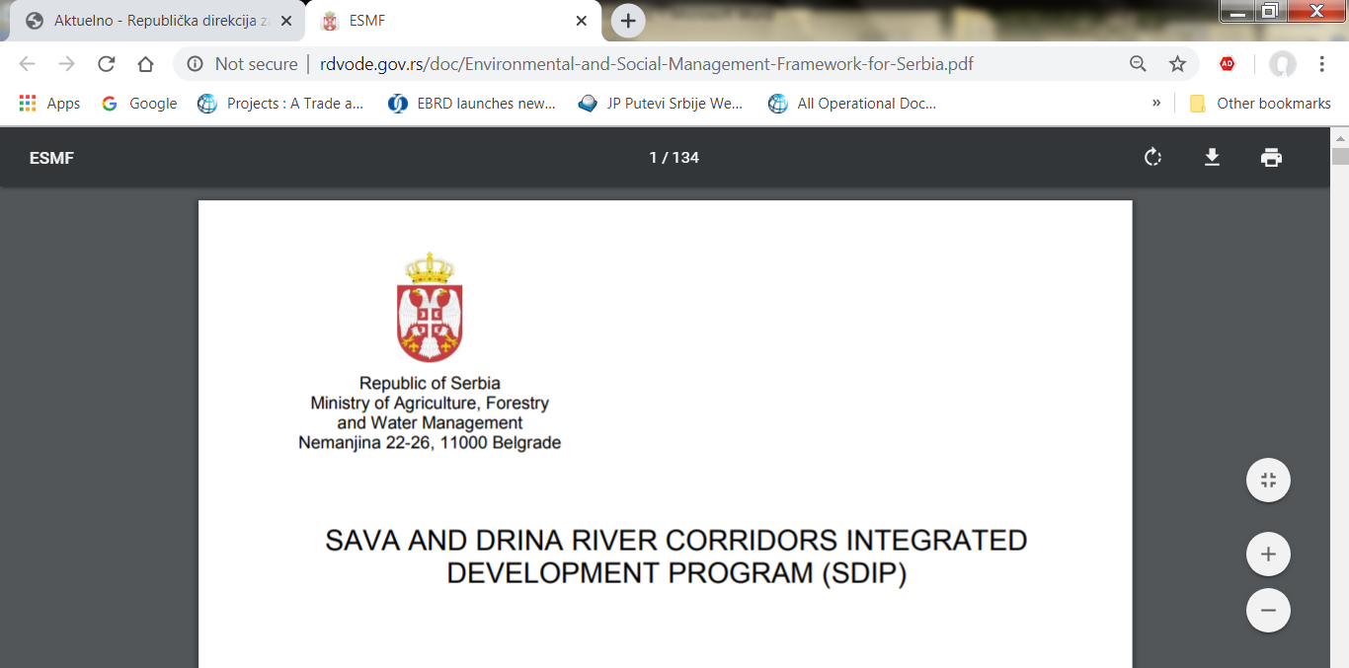
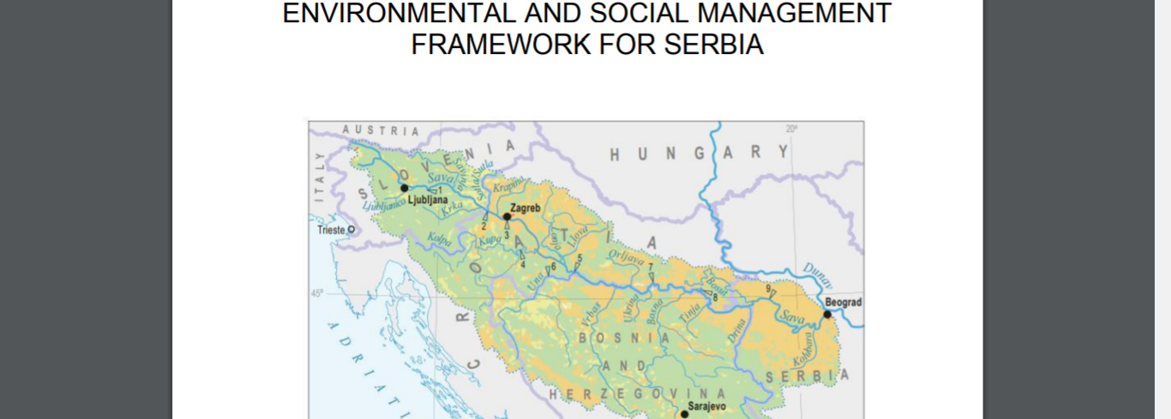
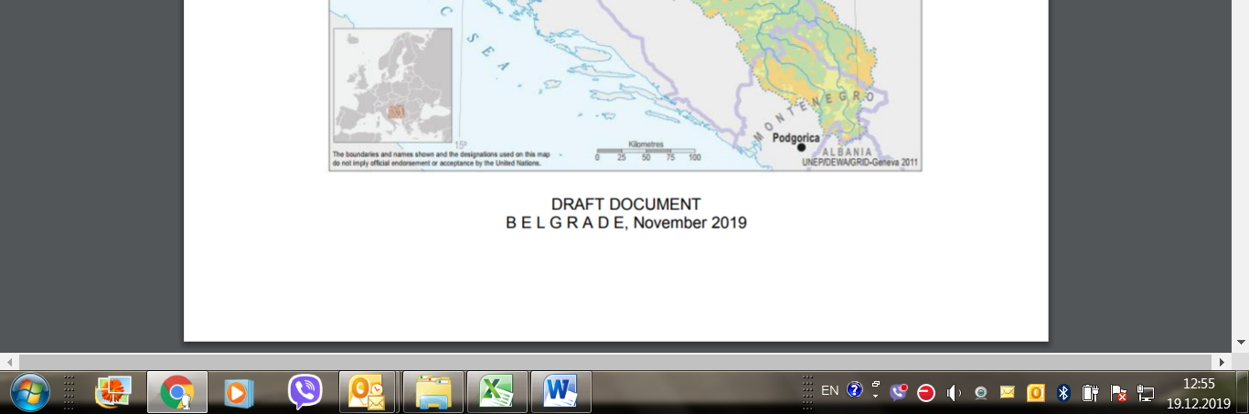
Picture 7: Javno objavljeni NACRT ESMF document, na engleskom jeziku, sajt MPŠVP

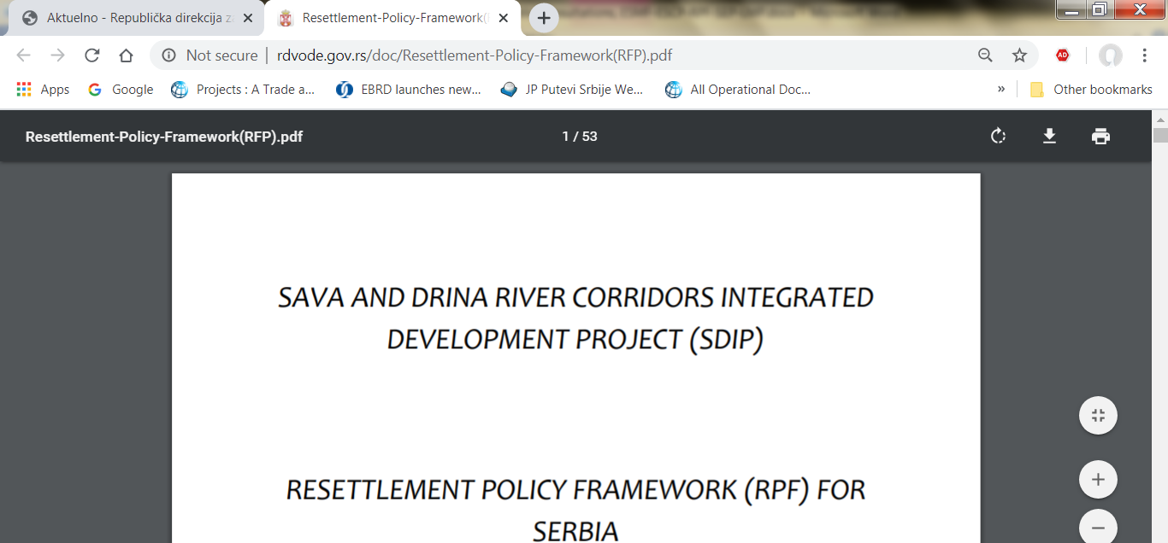
Picture 8: Javno objavljeni NACRT RPF documenta, na engleskom jeziku, sajt MPŠVP
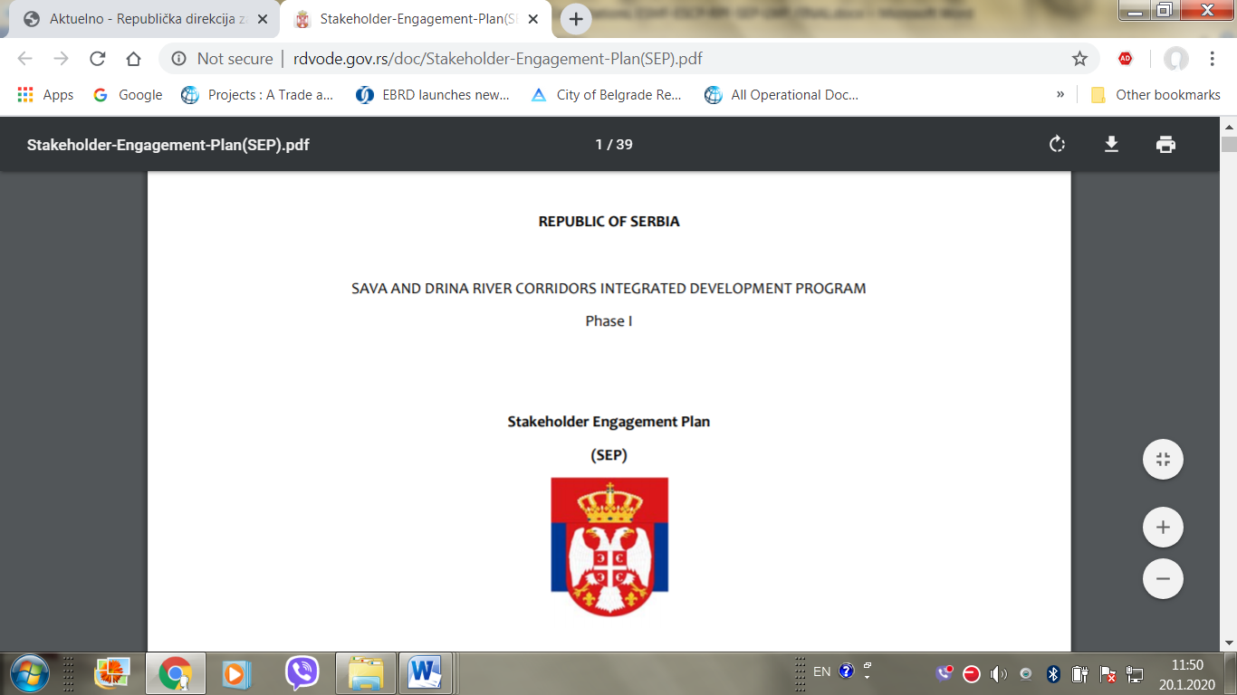
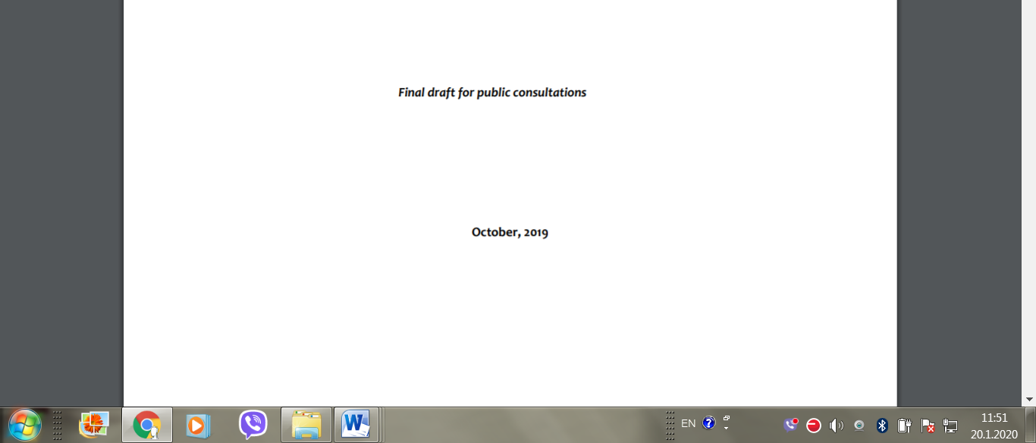
Picture 9: Javno objavljeni NACRT SEP dokumenta, na engleskom jeziku, sajt MPŠVP

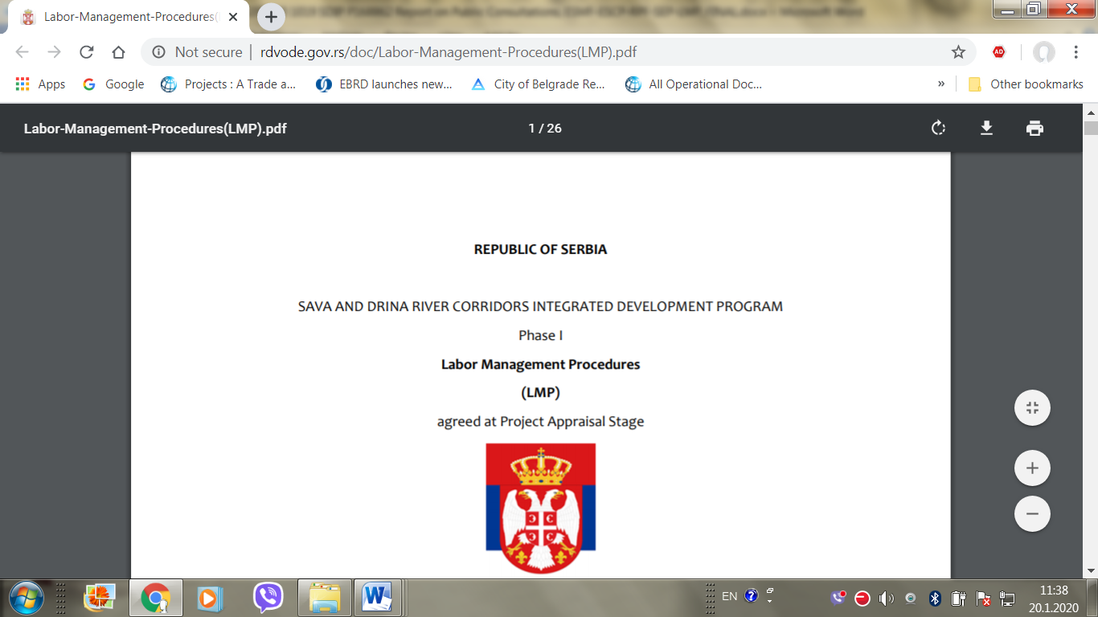
Picture 10: Javno objavljeni NACRT LMP dokumenta, na engleskom jeziku, sajt MPŠVP

